**kb 1.2 Opdracht Een fotolijst maken**

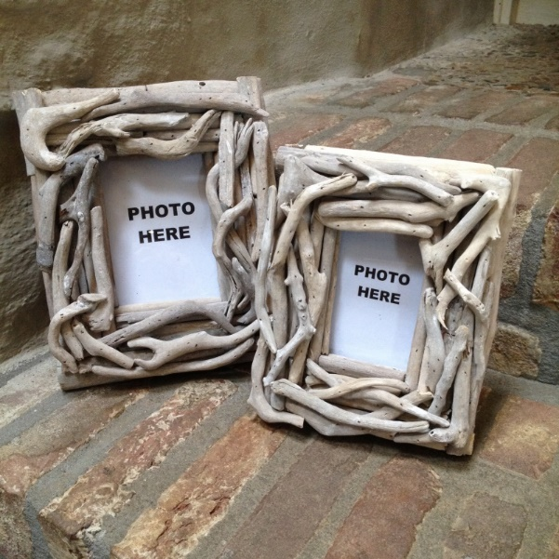

**Doel**

Je kunt promotiemateriaal ontwerpen en maken

**Oriëntatie**

Je hebt je eigen bedrijfje.

Om de advertenties van de je bedrijf meer aandacht te geven maak je opvallende lijsten waarin je de advertenties laat zien.

De lijst moet voornamelijk bestaan uit natuurlijke materialen.

**Opdracht**

Maak een fotolijst.   
Gebruik voor de rand materialen uit de natuur.   
Grootte is A-4 formaat.

**Uitvoering**

1. Maak een schets van je ontwerp.
2. Welke materialen ga je gebruiken?

Karton, ………………………………………………………………………………………………….

1. Hoe ga je de materialen bevestigen?

…………….………………………………………………………………………………………………….

1. Laat je ontwerp controleren door je docent.
2. Maak het lijstje.
3. Ruim de gebruikte spullen op.